Акция «Читаем детям о войне»
Отчет о проведении акции « Читаем детям о войне »
Чернецовская библиотека Божковского сельского поселения приняла участие в акции, « Читаем детям войне ». Мероприятие в библиотеке прошло 7 мая в 11 часов.
Цель: акции: воспитание патриотических чувств у детей школьного о младшего школьного возраста на примере лучших образов детской литературы о Великой Отечественной войне. Праздник открыла библиотекарь Павлова Антонина Григорьевна
Приближается один из больших, волнующих праздников нашей страны – День победы советского народа в Великой Отечественной войне. Люди отдают дань любви и уважения воинам – освободителям, помнят тех, кто погиб защищая мир от фашизма. Подвиги героев живут в памяти поколений, становятся символом мужества самоотверженности, любви к своему Отечеству и готовности к его защите.
Кто говорит, что на войне не страшно
Тот ничего не знает о войне…
Ю. Друнина
О войне написано немало книг. Заглядывая в завтрашней день, писатели и поэты были уверены, что память о Великой Отечественной войне будет священной всегда. Эта память вечна. Ибо в ней величие нашей истории, мужество и доброта людей творящих её « ради жизни на земле».
Прекрасные произведения о войне помогают нам яснее разглядеть за далью десятилетий то суровое время, когда мужеством, стойкостью, самоотверженным трудом людей была спасена наша Отчизна. На мероприятие присутствовала Чернецовской средняя школы 27 учащихся1-4 классов и 8 детей детского сада
Мероприятие началось с минуты молчания. Библиотекарь Павлова Антонина ознакомила детей о том, какое дети имеют представление об этой войне, какие читали книги какие смотрели фильмы, какие знают песни Дети прочли стихотворения:
Поникарова Надя прочла стихотворения –Валентина Берестова «МИР», Евтухова Лера прочла стихотворения-Симонова «Ты помнишь Алеша»
Чтобы облегчить учащимся понимания трудностей войны для чтения были выбраны рассказы С. Алексеева, он написал около тридцати книг для детей, среди них книги о героических подвигах советских людей в годы Великой Отечественной войны. Это такие произведения как «Богатырские фамилии», « Идет война народная», « Они защищали Москву», но для чтения были выбраны рассказы С. Алексеева, героями которых являются их сверстники, дети. Рассказ « Оксана» повествует о том, как жители сел, в том числе дети разных возрастов, помогли нашим солдатам в распутицу подносить к фронту снаряды, мины, гранаты, фугасы. И даже годовалая Оксана, мама которой несла за плечами мешок с дисками, а на руках дочку сжимала в ручонке патрон. Этот патрон с благодарностью принял боец. Вернувшись домой, ребята слушали, как рвутся вдали их снаряды и радовались, что помогли нашим солдатам. В рассказе « Шуба» говорится о том, как детей – сирот вывозили из осажденного фашистами Ленинграда « Дорогой жизни» в лютый январский мороз. И водитель машины отдал детям казенный солдатский тулуп, чтобы согреть превратившихся в сосулек коченеющих детей. За этот поступок начальство не стало наказывать водителя, а выдало новую шубу.
Торжественно прошла акция .. библиотекарь предложила ребятам читать книги о войне и что в библиотеки имеются книги посвященные войне и ждут своих читателей .Акция закончилась возложением цветов к памятнику .Дети выпустили воздушные шары с голубями мира в знак того что они помнят и не забудут своих дедов и прадедов.

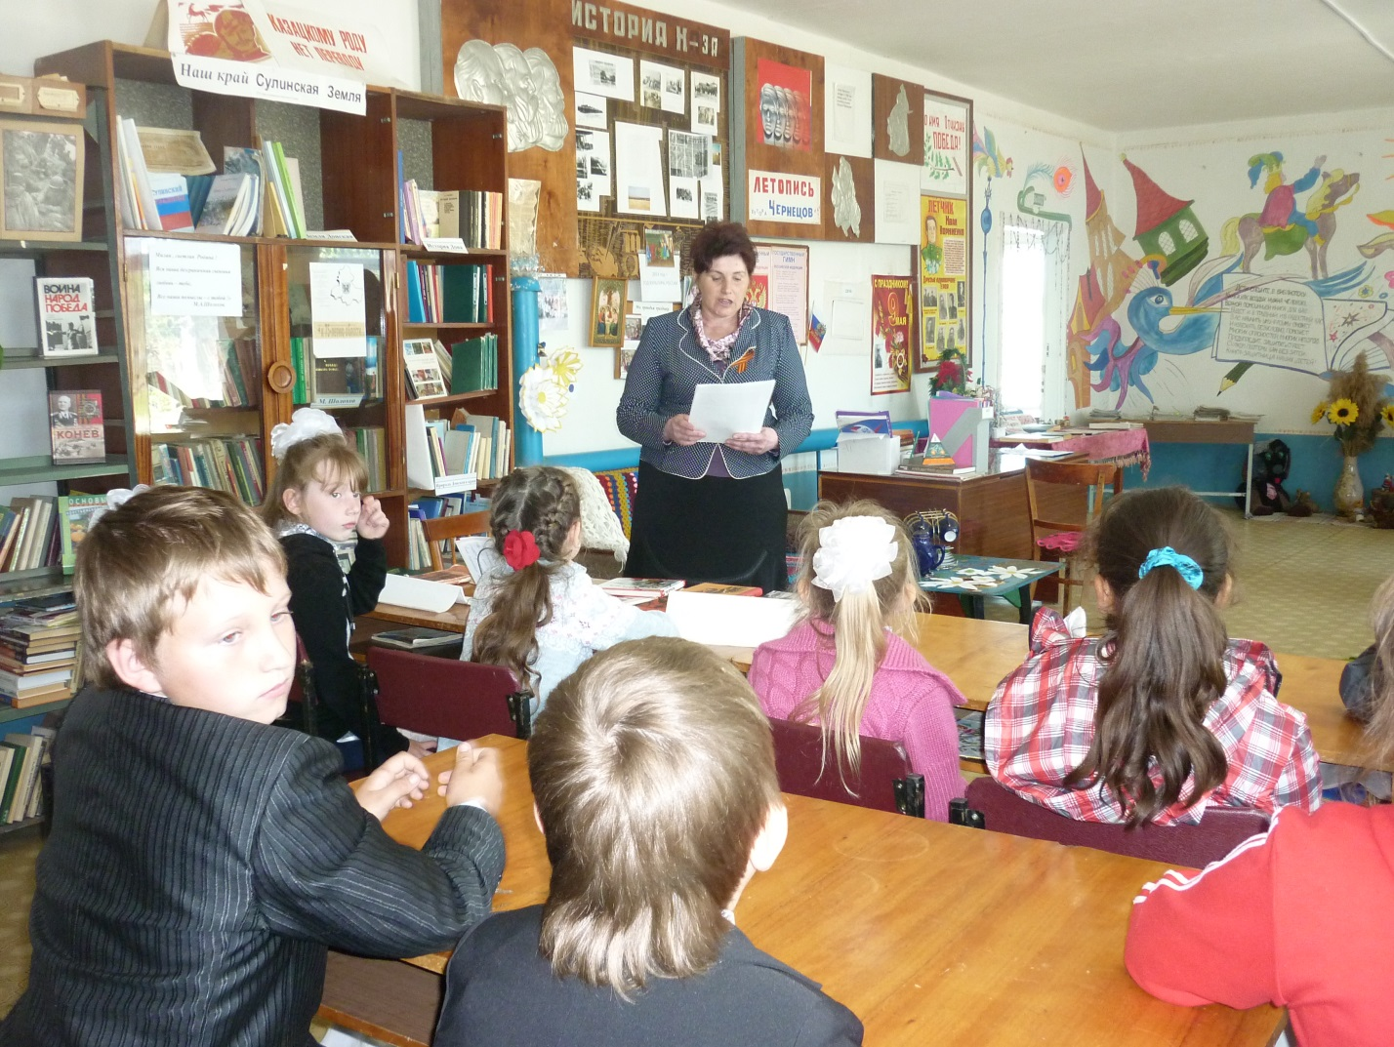
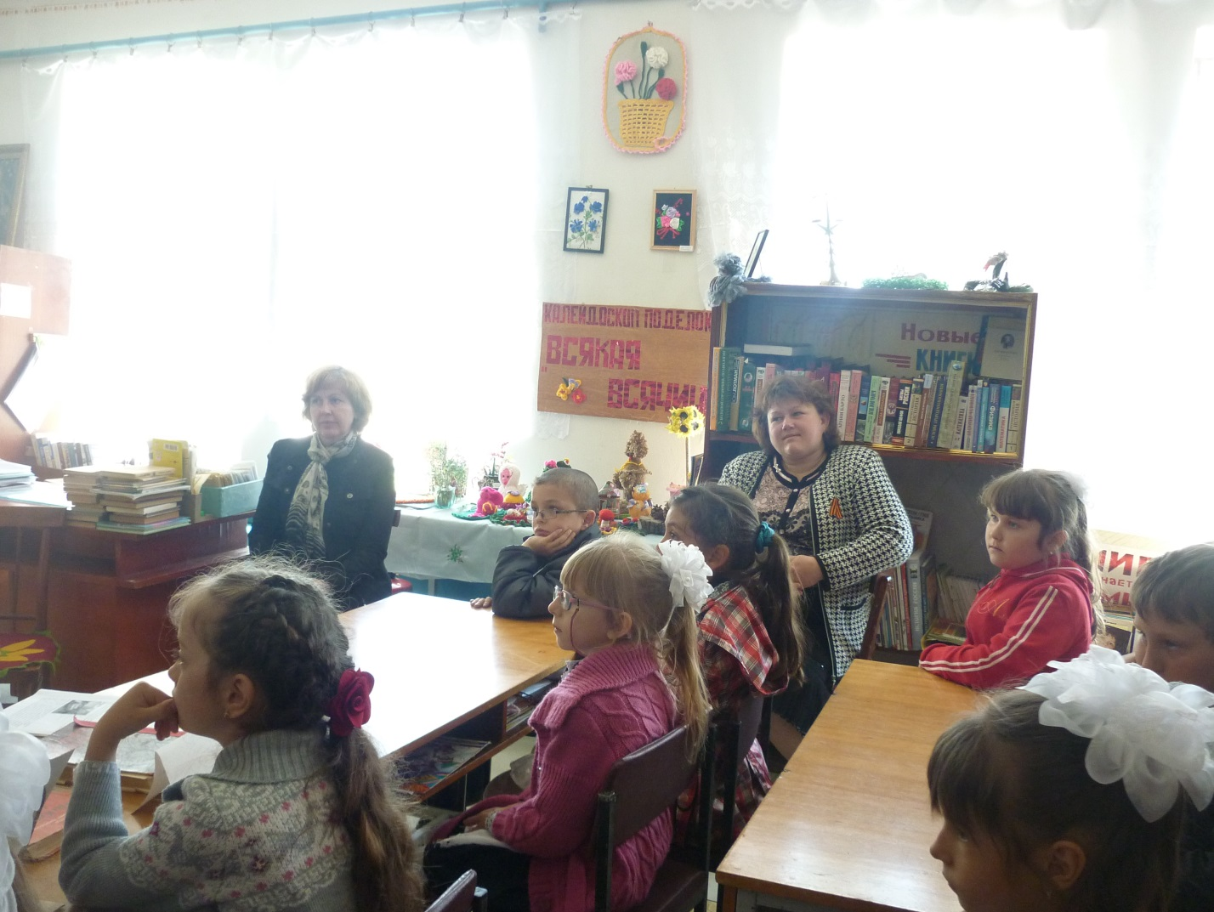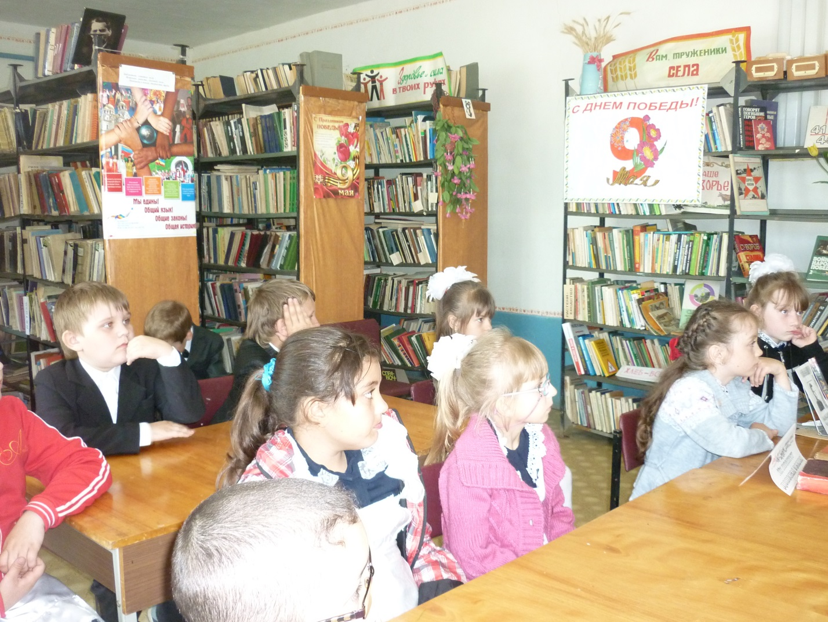Библиотекарь Павлова А. Г.

